新北市永和區永和國民小學108學年度第一學期數學科教學計畫
班級 |  | 三年12班 | 授課老師 | 陳鴻綸 | 每週授課時數 | 4節
課程架構

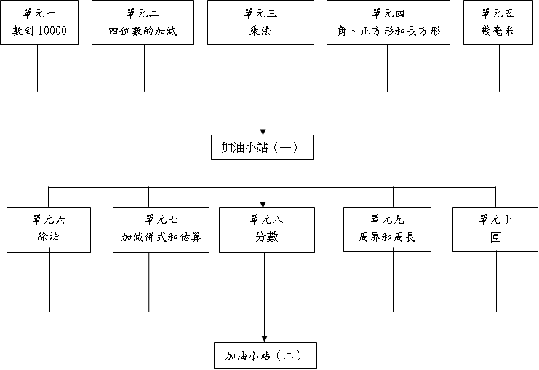
學習目標
(一)透過具體操作，認識10000以內的數和整數數線，以及1000元以內的錢幣，並能在生活中使用。
(二)能理解加、減法的意義，並熟練加、減法直式計算以解決生活中的加、減法問題。
(三)能在具體情境中，解決二、三位數乘以一位數有關的乘法問題。
(四)透過操作，認識角和直角並能比較其大小，進而理解正方形和長方形的構成要素。
(五)認識毫米（㎜）的意義和其測量方法，並進行公分和毫米間的單位換算及計算。
(六)透過分裝和平分活動，理解除法的意義，解決生活中有關的除法問題，並認識奇數和偶數。
(七)能在具體情境中，解決三個數連加、連減以及加減混合的問題，並能進行三位數的加減法估算活動。
(八)在透過對圓形物、方形物或線形物連續量的情境中，理解平分以及單位分數意義，並能由圖形的分割知道同一個分數有兩種以上的表示方式。
(九)認識平面圖行的內部、外部與其周界，並理解如何求測周長。

(十)認識圓的外形和性質，並了解如何使用圓規。
作業內容 | 1.課前預習，並做課本內練習題。  2.習作、作業簿、隨堂練習題。  3.訂正每一次的作業及學後複習卷。
教學要求 | 1. 上課前能依照課程進度做預習，對所學內容先有初步概念。  2. 上課專心聽講，並積極參與課堂討論。  3. 回家後複習當日所學，完成回家作業，並確實做到訂正工作。

